Kampania społeczna
„Papierosy pożerają Cię żywcem”
Opis kampanii

19 listopada 2009 r. Ministerstwo Zdrowia inauguruje ogólnopolską kampanię społeczną dotyczącą zagrożeń związanych z paleniem (hasło przewodnie „Papierosy pożerają Cię żywcem”) oraz biernym paleniem dzieci (hasło przewodnie „Papierosy pożerają żywcem Ciebie i Twoje dziecko”).

Kampania, stworzona przez Departament Zdrowia Miasta Nowy Jork, miała już swoje odsłony w innych krajach na świecie, w tym min. w Stanach Zjednoczonych, Chinach, Rosji i Ukrainie, wszędzie przynosząc pozytywne rezultaty. Głównym celem kampanii jest przekonanie Polaków do rzucania palenia tytoniu oraz do zaprzestania palenia w obecności dzieci.

SYTUACJA EPIDEMIOLOGICZNA
Epidemia palenia w Polsce
Według badań przeprowadzonych w lipcu 2009 roku przez Fundację „Promocja Zdrowia” we współpracy z ośrodkiem badawczym TNS OBOP na reprezentatywnej grupie Polaków powyżej 15 roku życia, regularnymi palaczami jest 29%, a okazjonalnie po papierosy sięga 2% społeczeństwa Łączna liczba osób palących wynosi zatem 31%, co nadal plasuje Polskę powyżej średniej dla Unii Europejskiej (32%). Częściej palą mężczyźni (35%) niż kobiety (24%).

Niepokojące wyniki przynoszą badania w ramach projektu Global Youth Tobacco Sourvey wykonane przez Centrum Onkologii (badania porównawcze w latach 1999, 2003, 2009), które obejmują młodzież poniżej 15 roku życia. Według nich 18,6% polskiej młodzieży w wieku 13-15 lat pali obecnie papierosy (19,6% chłopców i 17,1% dziewcząt).

Wśród badanych przez TNS OBOP najwięcej osób palących jest wśród mieszkańców miast powyżej 500 tys. (37%). Najczęściej palą osoby o niższym statusie społecznym, z wykształceniem zasadniczym zawodowym (43%) oraz osoby, którzy które deklarują, że ich warunki materialne są złe (41%).

Według szacunków Światowej Organizacji Zdrowia (WHO) w 2000 roku na choroby odtytoniowe zmarło 69 tys. Polaków (57 tys. mężczyzn i 12 tys. kobiet), w tym 43 tys. w wieku 35-69 lat (37 tys. mężczyzn i 6 tys. kobiet). Szacunki epidemiologiczne wskazują, że 38% przypadków śmierci wśród mężczyzn w średnim wieku (35-69 lat) i 13% wśród kobiet w tym samym przedziale wiekowym spowodowane jest paleniem papierosów. Z powodu palenia tytoniu Polacy w średnim wieku tracili około 22 lata życia.

Bierne Palenie
Poważnym problemem jest również bierne palenie. Warto przypomnieć, iż dym z papierosa zawiera około 4000 chemikaliów, z których co najmniej 40 powoduje raka. Wielu Polaków nie zdaje sobie sprawy, iż inhalując biernie dym zarówno w domu jak i miejscach publicznych, szkodzi swojemu zdrowiu. Jak pokazują badania, w 2002 roku liczba zgonów przypisywanych biernemu paleniu w Polsce wyniosła 8720, w tym 1826 osób niepalących, co stanowi ok. 10,9% zgonów wywołanych biernym paleniem w całej Unii Europejskiej. Szacuje się, że z powodu biernego palenia w pracy, co 18 godzin umiera jedna osoba.

Najczęstsze narażenie niepalących na dym tytoniowy występuje w domu (53%), na przystankach i obiektach komunikacji miejskiej (44%) oraz lokalach gastronomicznych (od 39% w barach i pubach do 26% w restauracjach)

Polacy w większym stopniu niż średnia unijna narażają innych domowników na dym tytoniowy. O ile średnio dla UE narażonych na bierne palenie w domu jest 35% rodzin palaczy, to w Polsce jest to 53%, co stanowi największy odsetek biernych palaczy w krajach Unii (najmniej osób narażonych na bierne palenie w domu jest w Finlandii – 8%).

Szokujące jest również bierne palenie dzieci. W Polsce ok. 92% palących rodziców przyznaje się do palenia w obecności dzieci. Ok. 70% dzieci narażonych jest na wymuszone bierne palenie w domu, dla porównania w Finlandii to tylko 8% dzieci. Ekspozycja tytoniowa w przypadku dzieci, zwłaszcza tych najmłodszych, prowadzi do częstego występowania chorób układu oddechowego: rozwoju astmy i zaostrzenia rozwoju tej choroby. Najnowsze badania coraz częściej wykazują, że dzieci te cechują się gorszym rozwojem psychofizycznym oraz sprawiają więcej kłopotów wychowawczych, mają trudności z czytaniem i pisaniem, cierpią na zaburzenia układu nerwowego, które objawiają się impulsywnością, trudnościami w skupieniu uwagi, niepokojem, nadwrażliwością, trudnościami w przystosowaniu.

Ekonomiczne koszty biernego palenia
Straty ekonomiczne państwa w ciągu najbliższych 20 lat (tyle średnio trwa ekspozycja na dym tytoniowy) wynikające z przedwczesnych zgonów na choroby spowodowane biernym paleniem i leczeniem tych chorób szacowane są obecnie na ok. 157 mld zł

GRUPA DOCELOWA KAMPANII
Kampania skierowana jest do osób palących, w tym w głównej mierze do palących rodziców i osób palących w obecności dzieci.

NARZĘDZIA KAMPANII:
- spoty TV
Na potrzeby kampanii w Polsce zaadoptowano dwie różne odsłony spotu telewizyjnego. Pierwszy pod hasłem „Papierosy pożerają Cię żywcem” – pokazujący negatywne skutki palenia tytoniu i proponujący rzucenie palenia. Drugi spot, pod hasłem „Papierosy pożerają żywcem Ciebie i Twoje dziecko”, pokazujący negatywne skutki biernego palenia dzieci i przekonujący do rzucania palenia. Oby dwa spoty promują skorzystanie z Telefonicznej Linii Rzucania Palenia - Quit Line - 0801 108 108.

KAMPANIA TELEWIZYJNA rozpoczyna się 16 listopada 2009 r. i trwa do 13 grudnia 2009 r. W grupie docelowej znajdują się osoby w wieku 20-59 lat. Emisje reklam odbędą się w następujących stacjach: TVP, Polsat (w tym Polsat Cafe, Polsat Sport, Polsat News), TVN (w tym TVN 24, TVN Style, TVN Turbo), TV4. Dodatkowo planowana jest kampania telewizjach regionalnych

- wizualizacje reklam prasowych i projekty billbordów

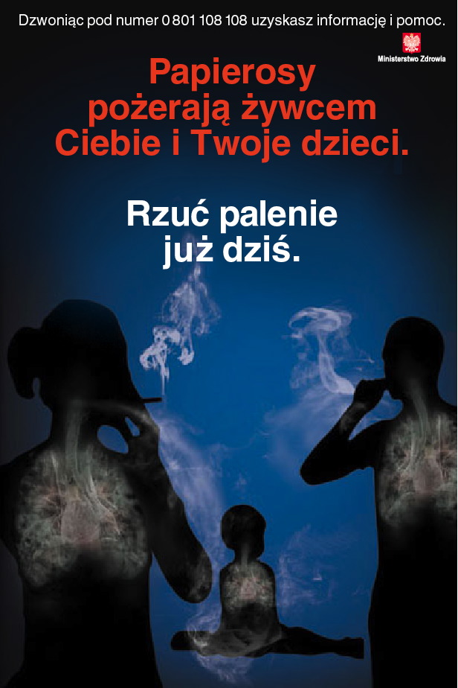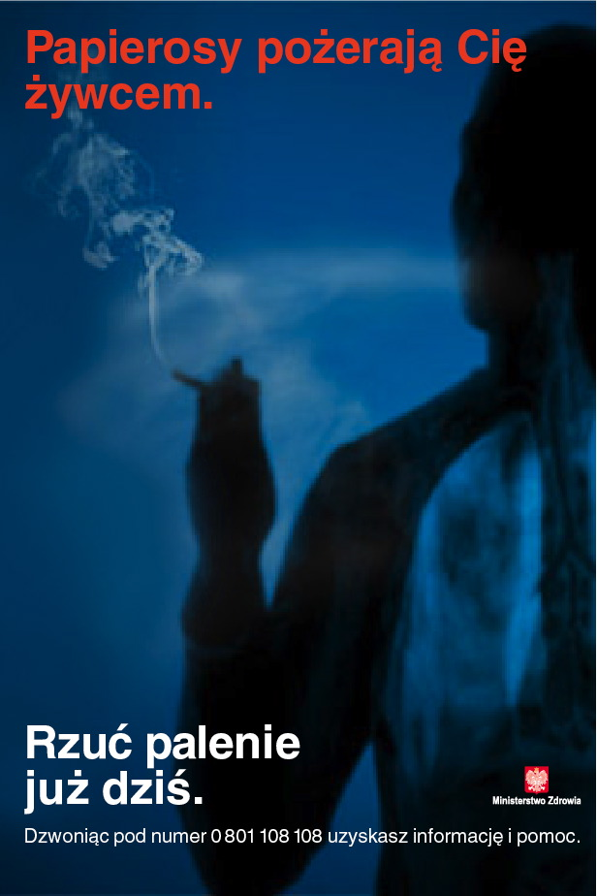
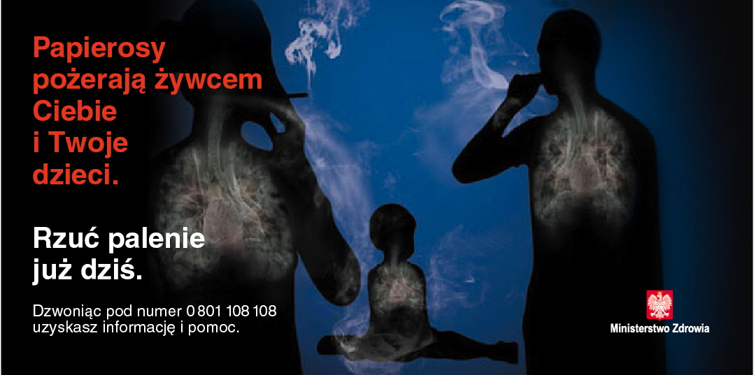

- Telefoniczna Linia Rzucania Palenia Tytoniu - Quitline – 0801 108 108

WYDARZENIA KAMPANII
  - Konferencja prasowa inaugurująca start kampanii – 19 XI 2009
  - Wydarzenia lokalne

EWALUACJA KAMPANII
Ewaluacja kampanii będzie wykorzystywać różne narzędzia, w tym:

- badanie telemetryczne – badanie prowadzone w trakcie trwania kampanii telewizyjnej w dniach 16 listopada do 13 grudnia 2009 r. Badanie ma na celu analizę oglądalności spotów w TV, w tym dostarczenie informacji, kto oglądał spoty i z jaką częstotliwością

- telefoniczna linia rzucania palenia tytoniu – Quit line, w ramach tego narzędzia będą mierzone :
- liczba telefonów, w tym liczba billingów, czyli dokonanych połączeń oraz liczba udzielonych porad
- wpływ kampanii na podjęte decyzje, zachowania, np. na decyzję o rzuceniu palenia tytoniu

- badanie sondażowe – przeprowadzone zostanie przez Fundację Promocja Zdrowia we współpracy z TNS OBOP po zakończeniu kampanii w telewizji (w dniach 14-18 grudnia 2009r. ) na losowo wybranej grupie około 1000 dorosłych Polaków. Badanie ma na celu ocenę odbioru kampanii i jej wpływu na zachowania wobec palenia. Będzie ono służyć również jako baza (follow-up) do porównania wyników badań w tymi przeprowadzonymi przed rozpoczęciem kampanii (baseline, badania Fundacji Promocja Zdrowia z lipca 2009r.)

Percepcję kampanii (jej odbiór) będzie mierzyć badanie telemetryczne i badanie sondażowe, natomiast wpływ kampanii na zachowania Polaków – dane quitline oraz porównawcze sondażu z lipca 2009 r. z wynikami sondażu z grudnia 2009 r.

Na podstawie wyżej wymienionych badań zostanie przygotowany raport zawierający analizę stanu obecnego oraz rekomendacje dla programów zdrowotnych i polityki zdrowotnej państwa.

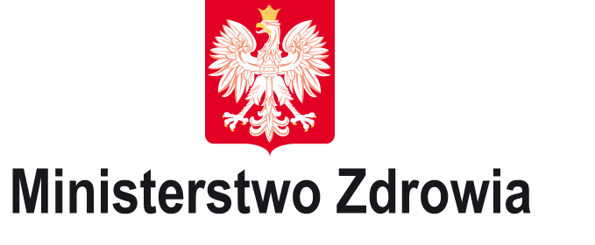
ORGANIZATOR KAMPANII - Ministerstwo Zdrowia

PATRON HONOROWY – Główny Inspektorat Sanitarny

PARTNERZY KAMPANII –

WLF, WHO Polska, Fundacja Promocja Zdrowia 

Global Youth Tobacco Sourvey
Za: K.Przewoźniak, J. Łobaszewski, W. Zatoński, Nation-wide survey on smoking behaviors and attitudes in Poland, 2009. Study report for the World Lung Association, Fundacja “Promocja Zdrowia”, sierpień 2009.
K. Przewoźniak, Fundacja Promocja Zdrowia
http://ec.europa.eu/health/ph_determinants/life_style/Tobacco/smoke_free_en.htm
K. Przewoźniak, Fundacja Promocja Zdrowia

